OPIS PRZEDMIOTU ZAMÓWIENIA
DLA INWESTYCJI:
Wykonanie dokumentacji projektowej remontu pomieszczeń budynku
Krajowej Izby Diagnostów Laboratoryjnych

Zamawiający: Krajowa Izba Diagnostów Laboratoryjnych
Ul. Konopacka 4 03-428 Warszawa

Adres: Krajowa Izba Diagnostów Laboratoryjnych
Ul. Konopacka 4 03-428 Warszawa

Zatwierdził: Opracował:
mgr inż. Łukasz Kopryk
upr. bud. nr LUB/0321/WBKb/15
do kier. rob. budowlanymi bez ograniczeń
w spec. konstrukcyjno - budowlanej
…………………………………….

Warszawa, październik 2023 r.
Spis treści
1. OPIS OGÓLNY PRZEDMIOTU ZAMÓWIENIA 3
2. WYMOGI FORMALNO – PRAWNE 3
3. PODSTAWA PRAWNA 3
4. CHARAKTERYSTYKA OBIEKTU I TERENU 4
5. OCHRONA KONSERWATORSKA 5
6. STAN ISTNIEJĄCY 5
7. TECHNOLOGIA, ORGANIZACJA BUDOWY ETAPOWANIE ROBÓT BUDOWLANYCH 10
8. WYMOGI OGÓLNE 10
9. CZĘŚĆ INFORMACYJNA 11
10. ZAŁĄCZNIKI: 11
a) Ekspertyza 11
b) Inwentaryzacja budynku 11

OPIS OGÓLNY PRZEDMIOTU ZAMÓWIENIA

Przedmiotem zamówienia jest opracowanie dokumentacji projektowej dla inwestycji polegającej na wykonaniu remontu pomieszczeń budynku Krajowej Izby Diagnostów Laboratoryjnych, położonego w Warszawie przy ul. Konopackiej 4 związanego z odtworzeniem stanu pierwotnego po zalaniu obiektu w skutek awarii instalacji hydrantowej.
Zakres dokumentacji projektowej obejmuje:
- wykonanie wizji lokalnej i oględzin pod kątem ustalenia ostatecznego zakresu remontu
- pozyskanie wszelkich materiałów wyjściowych do projektowania
- opracowanie projektu technicznego remontu pomieszczeń budynku KIDL w pełnym zakresie wielobranżowym i stopniu szczegółowości umożliwiającym realizację robót budowlanych, projekt techniczny należy wykonać w stopniu szczegółowości projektu wykonawczego
- opracowanie projektu technologicznego wraz z projektem aranżacji wnętrz oraz kolorystyką wszystkich pomieszczeń, korytarzy, klatki schodowej
- opracowanie kosztorysu inwestorskiego
- opracowanie przedmiaru robót

Podstawą opracowania przedmiotowej dokumentacji projektowej będzie Ekspertyza pomieszczeń Krajowej Izby Diagnostów Laboratoryjnych po zalaniu w Warszawie przy ul. Konopackiej 4, a także wytyczne i wskazania Zamawiającego oraz niniejszy opis przedmiotu zamówienia (dalej zwany OPZ). W ramach opracowania dokumentacji projektowej Wykonawca zobowiązany jest do uzyskania wymaganych przepisami uzgodnień, jeśli zakres projektu będzie tego wymagał.

WYMOGI FORMALNO – PRAWNE

Zamawiający planuje wykonanie remontu pomieszczeń zgodnie z wymogami ustawy Prawo Budowlane - wykonywanie w istniejącym budynku robót budowlanych polegających na odtworzeniu stanu pierwotnego, a niestanowiących bieżącej konserwacji, czy przebudowy.

PODSTAWA PRAWNA

Realizację całości dokumentacji należy dostosować do wymagań Zamawiającego przedstawionych w niniejszym opracowaniu, z zachowaniem obowiązujących przepisów, a w szczególności:
- ustawy z dnia 7 lipca 1994 r. - Prawo budowlane (t.j. Dz. U. z 2023 r., poz. 682, późn. zm.)
- ustawy z dnia 19 lipca 2019 r. o zapewnianiu dostępności osobom ze szczególnymi potrzebami (t.j. Dz. U. z 2022 r., poz. 2240)
- rozporządzenia Ministra Infrastruktury w sprawie warunków technicznych, jakim powinny odpowiadać budynki i ich usytuowanie (Dz.U. poz. 1225)
- rozporządzenia Ministra Pracy i Polityki Socjalnej z dnia 26 września 1997 r. w sprawie ogólnych przepisów bezpieczeństwa i higieny pracy (tj. Dz.U. z 2003, Nr 169, poz. 169, z późn.)
- rozporządzenia Ministra Infrastruktury z dnia 6 lutego 2003 r. w sprawie bezpieczeństwa i higieny pracy podczas wykonywania robót budowlanych (Dz.U. z 2003, Nr 47 poz. 401)
- ustawa z dnia 24 sierpnia 1991 r. o ochronie przeciwpożarowej (t.j. Dz. U. z 2022 r. poz. 2057, z późn. zm.)

Przywołane przepisy należy stosować zgodnie z obowiązującym stanem prawnym na dzień złożenia dokumentacji projektowej. Działanie Wykonawcy oraz wyniki jego pracy muszą być zgodne z obowiązującym porządkiem prawnym.

CHARAKTERYSTYKA OBIEKTU I TERENU

Budynek Krajowej Izby Diagnostów Laboratoryjnych zlokalizowany jest przy ul. Konopackiej 4 w Warszawie.
Obiekt zlokalizowany w zabudowie pierzejowej od jednej strony. Budynek sześciokondygnacyjny, podpiwniczony wzniesiony przed końcem XIX wieku. Kondygnacje nadziemne od parteru do 3 piętra zajmują pomieszczenia biurowe i administracyjne oraz sale konferencyjne i szkoleniowe. Kondygnacje 4 i 5 piętra są przeznaczone jako pokoje gościnne dla potrzeb organizowanych szkoleń diagnostów laboratoryjnych. Budynek posiada centralnie usytuowaną klatkę schodową i obudowany od podwórza dźwig osobowy. W piwnicy znajduje się kotłownia gazowa, oraz przyłącza instalacyjne budynku.
Konstrukcja budynku:
Budynek został wykonany w technologii murowanej. W 1991 wymieniono stropy drewniane na stropy monolityczne (płyta żelbetowa na dźwigarach stalowych). Pokrycie dachu i lukarn mansardy stalowe na deskowaniu. We wszystkich pomieszczeniach budynku ściany działowe wykonane są w technologii G-K z wypełnieniem wewnętrznym wełną mineralną i z cegły pełnej.
Schody i biegi i spoczniki klatki schodowej wykonano jako sklepienie odcinkowe na dźwigarach stalowych.
Obudowa dźwigu dobudowanego do elewacji zewnętrznej od strony podwórza – żelbetowa.
Wjazd oraz wejście do budynku od strony ul. Konopackiej 4. Na terenie obiektu znajduje się parking o utwardzonej nawierzchni. Obiekt całkowicie ogrodzony.
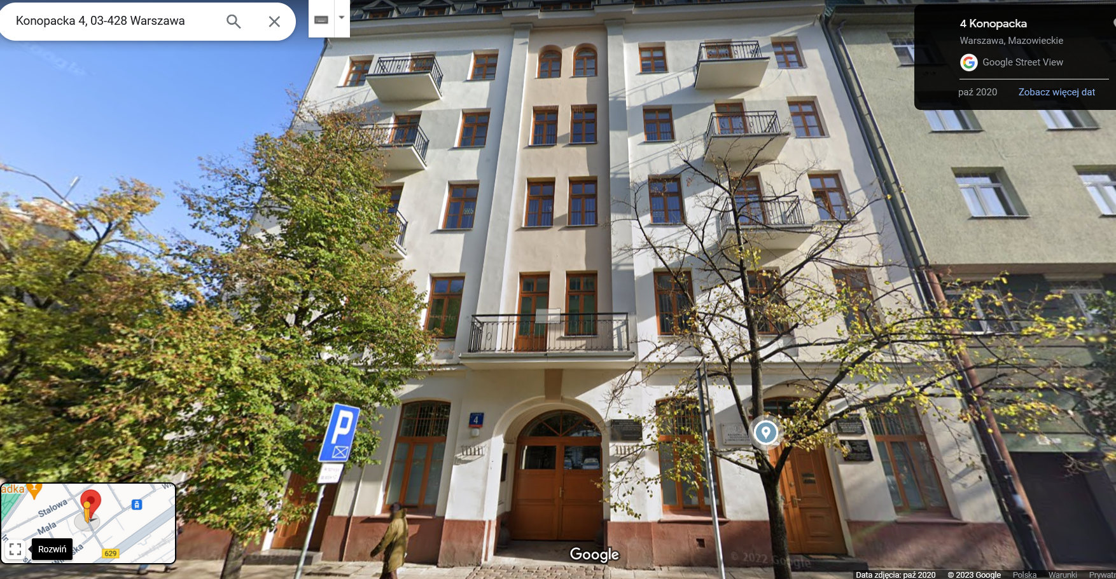

OCHRONA KONSERWATORSKA
Kamienica została ujęta w gminnej ewidencji zabytków utworzonej na mocy Zarządzenia nr 2998/2012 Prezydenta Miasta Warszawa z dnia 14 lipca 2012 roku w sprawie założenia ewidencji zabytków Miasta Stołecznego Warszawy.
Zgodnie ze stanowiskiem Konserwatora zabytków określonym w piśmie z dnia 17 lipca 2019 roku Wojewódzki Konserwator Zabytków nie posiada kompetencji do zajmowania stanowiska w sprawach dotyczących zmian w obrębie wnętrz lokalu. Uzgodnieniom podlegają jedynie prace mające wpływ na wygląd elewacji budynku.

STAN ISTNIEJĄCY
Wg obecnego stanu na dzień opracowywania niniejszego OPZ budynek i jego funkcjonowanie przedstawią się następująco:
- Wskutek awarii hydrantu zlokalizowanego na korytarzu w rogu przy klatce schodowej na piętrze 5 doszło do poważnego zalania budynku. Zalanie nastąpiło w nocy z 2 na 3 sierpnia 2023r. Woda przedostała się przez przegrody budynku do poziomu piętra 1.
- Piętra 5, 4, 3 są wyłączone z użytkowania, piętra 2, 1 są częściowo użytkowane w obszarach nie dotkniętych zalaniem
- 4 sierpnia została opracowana ekspertyza po zalaniu stanowiąca zał. nr 1 do OPZ. Ekspertyza jest opracowaniem wyjściowym stanowiącym podstawę merytoryczną do opracowania dalszych projektów
- Powołano zespół ds. oszacowania i likwidacji szkody
Dokumentacja fotograficzna zalanych pomieszczeń najbardziej dotkniętych na piętrach 5-3:
Piętro 5

Piętro 4

Piętro 3

Przewidywany wstępny zakres ogólny do uwzględnienia w ramach opracowania projektu:
- rozbiórki warstw podłogowych w całości, aż do stropu (podłoga drewniana, posadzka betonowa, płyty pilśniowe, izolacja)
- odtworzenie warstw podłogowych i izolacji, przy wykorzystaniu styropianu EPS 100 o gr. min 3 cm, posadzka betonowa zbrojona siatką stalową, podłoga drewniana (parkiet => parkiet, mozaika=>deska 3 warstwowa)
- wymiana oświetlenia podstawowego – oprawy LED
- wymiana kasetonów sufitowych
- częściowy demontaż jednostronny ścian działowych z płyt G-K w celu wysuszenia i odgrzybienia warstw wewnętrznych ścianek
- roboty wykończeniowe i odtworzeniowe
- ozonowanie i odgrzybianie, czyszczenie wentylacji, czyszczenie układu klimatyzacji
- zabezpieczenie czynnego systemu ppoż, oraz innych elementów które pozostaną bez zmian
- demontaże obudów sufitowych, usunięcie w całości zalanych warstw szpachlowych
- wymiana stolarki drzwiowej

Uwaga:
- Wskazany powyżej zakres jest wstępną wytyczną Zamawiającego. Ostateczny zakres opracowania, wskazanie pomieszczeń i elementów do wymiany, naprawy lub rozbiórki należy do określenia przez projektanta w ramach opracowywania dokumentacji projektowej. Zamawiający wyraża zgodę na rozszerzenie zakresu wynikającego z ekspertyzy lub niniejszego OPZ jeżeli taka konieczność zostanie określona na etapie tworzenia dokumentacji projektowej, przy czym każdorazowo takie działanie należy uzgodnić z Zamawiającym.
- Zadaniem projektanta jest kompleksowe opracowanie dokumentacji projektowej, które doprowadzi do odtworzenia stanu pierwotnego budynku i umożliwi bezpiecznie użytkowanie wszystkich pomieszczeń przez kolejne lata eksploatacji, a także w maksymalnym stopniu umożliwi zwrot poniesionych nakładów finansowych od ubezpieczyciela.

Dane budynku:
- Pow. zab. 321,0 m2
- Pow. Użytk. 1 226,4 m2
- Powierzchnia całkowita 1 445,6 m2
- Kat. Zagrożenia ludzi ZL III i ZL V
- Klasa odporności pożarowej „B”
Instalacje:
- Inst. co
- inst. Wod -kan
- inst. Elektryczna
- inst. Gazowa
- inst. Zw, cw, ccw
- inst. Telefoniczna
- inst. Odgromowa
- inst. Internetowa
- inst. Hydrantowa
- inst. Ppoż
- system oddymiania klatki schodowej
- system alarmowy
- dźwig osobowy
Dokumentacja rysunkowa – Inwentaryzacja obiektu stanowi zał. nr 2 do niniejszego opracowania

TECHNOLOGIA, ORGANIZACJA BUDOWY ETAPOWANIE ROBÓT BUDOWLANYCH

W ramach projektu remontu pomieszczeń budynku należy opracować i przewidzieć technologię wykonywania robót wraz z wyznaczeniem miejsca zaplecza budowy, składowania materiałów i gruzu, sposobu usuwania gruzu z remontowanych obszarów, etapowanie robót.
Etapowanie robót Zamawiający przewiduje wg. następującej propozycji:
- Etap 1 – remont piętra 5, 4, 3
- Etap 2 – zmiany organizacyjne Inwestora + wyposażanie pomieszczeń
- Etap 3 – remont piętra 2,1
- Etap 4 – zmiany organizacyjne Inwestora + wyposażanie pomieszczeń
- Etap 5 – remont klatki schodowej z podziałem na piętra.

Etapowanie robót musi uwzględniać czynny charakter obiektu przez cały czas trwania robót budowlanych, a także czynniki szkodliwe dla zdrowia, takie jak hałas, które mogą spowodować częściowe wyłączenie funkcjonujących obszarów.
W budynku znajduje się wyłącznie 1 klatka schodowa i przyległa do niej winda. Zamawiający nie wyraża zgody na realizację remontu całej klatki schodowej na raz. Wymaga się, aby klatkę schodową podzielano na takie części, które w jak najmniejszym stopniu spowodują utrudnienia i ewentualne wyłączenia funkcjonowania budynku.

WYMOGI OGÓLNE

- opracowanie projektu technologicznego zawierającego: wykaz wyposażenia każdego pomieszczenia (wykaz sporządzony w formie tabelarycznej zwierający m. in. liczbę porządkową, nazwę, wymiary, schemat, opis, materiał, uwagi/pozostałe informacje), rzut z lokalizacją wyposażenia oznaczonego zgodnie z wykazem
- uzgodnienie z Zamawiającym rozwiązań technicznych wskazanych w dokumentacji projektowej
- Jeżeli na etapie projektowania zachodzi konieczność uzgodnienia dokumentacji, to wówczas Wykonawca zobowiązany jest do zaprojektowania w ramach zwartej umowy wszystkich robót budowlanych wraz z dostawą i montażem urządzeń, których wykonanie zostało zobligowane przez właściwego rzeczoznawcę

CZĘŚĆ INFORMACYJNA

Wykonawca dokumentacji projektowej jest zobowiązany realizować przedmiot zamówienia spełniając wymagania ustawy Prawo budowlane, rozporządzenia Ministra Rozwoju i Technologii w sprawie warunków technicznych, jakim powinny odpowiadać budynki i ich usytuowanie, innych ustaw i rozporządzeń, Polskich Norm, zasad wiedzy technicznej i sztuki budowlanej.
Zamawiający informuje, że nie jest zobowiązany stosować reguły wynikające z ustawy Prawo Zamówień Publicznych.

ZAŁĄCZNIKI:

Ekspertyza

Inwentaryzacja budynku

